**2025’in ilk 4 ayında kurulan şirket sayısı, geçen yılın aynı dönemine göre %0,4 arttı.**

* 2025’in ilk 4 ayında, 2024’ün ilk 4 ayına göre kurulan şirket sayısı %0,4 kurulan gerçek kişi ticari işletme sayısı %17 oranında artmış olup kurulan kooperatif sayısı %24,8 azalmıştır.
* 2025’ün ilk 4 ayında, 2024’ün ilk 4 ayına göre kapanan şirket sayısı %14,4 kapanan kooperatif sayısı %0,8 oranında artmış olup kapanan gerçek kişi ticari işletme sayısında %9,6 azalış olmuştur.

**Kurulan şirket sayısında geçen yılın aynı ayına göre %18,5 artış oldu.**

* Nisan 2025’te, Nisan 2024’e göre kurulan şirket sayısı %18,5 kurulan gerçek kişi ticari işletme sayısı %58,5 oranında artmış olup kurulan kooperatif sayısı %28,7 oranında azalmıştır.
* Nisan 2025’te, kapanan şirket sayısı 2024 yılının aynı ayına göre %39,5 kapanan gerçek kişi ticari işletme sayısı %6,2 oranında artmış olup kapanan kooperatif sayısı aynı kalmıştır.

**Nisan 2025’te kurulan şirketlerin sayısında bir önceki aya göre %9,4 azalış oldu.**

* Bir önceki aya göre kurulan şirket sayısı %9,4 kurulan gerçek kişi ticari işletme sayısı %11,7 kurulan kooperatif sayısı %29,1 oranında azalmıştır.
* Bir önceki aya göre kapanan şirket sayısı %33,5 oranında artmış olup kapanan kooperatif sayısı %23,3 kapanan gerçek kişi ticari işletme sayısı %14,5 oranında azalmıştır.

**2025 Nisan Ayı Genel Görünümü**

|  |  |  |  |  |  |  |  |  |  |
| --- | --- | --- | --- | --- | --- | --- | --- | --- | --- |
| **İLAN TÜRÜ** | **ŞİRKET TÜRÜ** | **NİSAN 2025** | **MART**  **2025** | **Bir Önceki Aya Göre Değişim (%)** | **NİSAN 2024** | **Bir Önceki Yılın Aynı Ayına Göre Değişim (%)** | **OCAK- NİSAN**  **(4 Aylık)** | | |
| **2024** | **2025** | **Değişim (%)** |
| **Kurulan\*** | **Şirket** | 7.590 | 8.375 | -9,4 | 6.405 | 18,5 | 35.998 | 36.131 | 0,4 |
| **Kooperatif** | 129 | 182 | -29,1 | 181 | -28,7 | 880 | 662 | -24,8 |
| **Ger.Kişi Tic.İşl.** | 1.173 | 1.328 | -11,7 | 740 | 58,5 | 4.900 | 5.733 | 17,0 |
| **Tasfiye** | **Şirket** | 1.727 | 2.191 | -21,2 | 1.234 | 40,0 | 8.485 | 9.163 | 8,0 |
| **Kooperatif** | 71 | 79 | -10,1 | 57 | 24,6 | 228 | 268 | 17,5 |
| **Kapanan** | **Şirket** | 2.580 | 1.932 | 33,5 | 1.849 | 39,5 | 7.158 | 8.187 | 14,4 |
| **Kooperatif** | 56 | 73 | -23,3 | 56 | 0,0 | 256 | 258 | 0,8 |
| **Ger.Kişi Tic.İşl.** | 971 | 1.135 | -14,5 | 914 | 6,2 | 6.369 | 5.757 | -9,6 |

**Nisan 2025’te Ardahan’da şirket kuruluşu gerçekleşmemiştir.**

* Nisan 2025’te kurulan toplam 7.719 şirket ve kooperatifin %88’i limited şirket, %10,3’ü anonim şirket, %1,7’si ise kooperatiftir. Şirket ve kooperatiflerin %37,3’ü İstanbul, %11,2’si Ankara, %5,9’u İzmir’de kurulmuştur.
* Bu ay Ardahan’da şirket kuruluşu gerçekleşmemiştir.

**Nisan 2025’te kurulan şirketlerin sermayelerinin toplamı, bir önceki aya göre %5 oranında arttı.**

* 2025 yılında toplam 36.793 şirket ve kooperatif kurulmuştur. Bu dönemde kurulan toplam 32.206 limited şirket, toplam sermayenin %57,7’sini, 3.920 anonim şirket ise %42,3’ünü oluşturmaktadır. Nisan ayında kurulan şirketlerin sermayelerinin toplamı, Mart ayına göre %5 oranında artmıştır.

**2025 Nisan Ayı Şirket Türlerine Göre Şirket Kuruluşları**

|  |  |  |  |  |  |  |  |
| --- | --- | --- | --- | --- | --- | --- | --- |
|  | | **Şirket Türleri** | | | | | **Genel Toplam** |
| **Anonim** | **Kollektif** | **Komandit** | **Limited** | **Kooperatif** |
| **ŞUBAT 2025** | Sayı | 998 | 1 |  | 8.132 | 184 | 9.315 |
| Sermaye (TL) | 31.038.954.462 | 60.000 |  | 22.115.667.000 |  | 53.154.681.462 |
| **MART 2025** | Sayı | 973 |  |  | 7.402 | 182 | 8.557 |
| Sermaye (TL) | 12.021.730.037 |  |  | 19.064.470.000 |  | 31.086.200.037 |
| **NİSAN 2025** | Sayı | 793 | 2 |  | 6.795 | 129 | 7.719 |
| Sermaye (TL) | 14.255.591.490 | 1.010.000 |  | 18.392.146.100 |  | 32.648.747.590 |
| **2025 TOPLAM** | **Sayı** | **3.920** | **5** |  | **32.206** | **662** | **36.793** |
| **Sermaye (TL)** | **63.622.015.555** | **19.070.000** |  | **86.645.318.201** |  | **150.286.403.756** |

**Nisan 2025’te şirket ve kooperatiflerin 2.460’ı ticaret, 1.150’si inşaat ve 966’sı imalat sektöründe kurulmuştur. 529 gerçek kişi ticari işletmesi ise inşaat sektöründe kuruldu**.

* Nisan 2025’te şirket ve kooperatiflerin 2.460’ı ticaret, 1.150’si inşaat ve 966’sı imalat sektöründe kurulmuştur.Nisan 2025’de kurulan gerçek kişi ticari işletmelerinin; 529’u inşaat, 297’si toptan ve perakende ticaret motorlu taşıtların ve motosikletlerin onarımı, 80’i imalat faaliyetleri sektöründedir.
* Bu ay kapanan şirket ve kooperatiflerin; 904’ü toptan ve perakende ticaret, motorlu taşıtların ve motosikletlerin onarımı, 351’i imalat, 247’si inşaat faaliyetler sektöründedir.
* Bu ay kapanan gerçek kişi ticari işletmelerinin 412’si toptan ve perakende ticaret, motorlu taşıtların ve motosikletlerin onarımı, 154’ü inşaat, 102’si imalat faaliyetleri sektöründedir.

**Nisan 2025’te kurulan 129 Kooperatifin 79’u Konut Yapı Kooperatifidir.**

* Nisan 2025’te kurulan 129 Kooperatifin 79’u Konut Yapı Kooperatifi 27’si İşletme Kooperatifi 13’ü Tarımsal Kalkınma Kooperatifi olarak kurulmuştur.

**Nisan 2025’te 455 adet yabancı ortak sermayeli şirket kuruldu.**

* Nisan 2025’te kurulan 455 yabancı ortak sermayeli şirketin 266’sı Türkiye, 19’u İran, 16’sı Çin ortaklı olarak kurulmuştur.
* Kurulan 455 yabancı ortak sermayeli şirketin 57’si anonim, 398’i limited şirkettir. 2025 yılında kurulan şirketlerin 251’i [Uzmanlaşmamış toptan ticaret](http://10.10.20.33/istatistik_yeni/yabanci_faaliyet_detay.php?yil0=2025&faaliyet=46.90), 92’si Bilgisayar programlama faaliyetleri, 81’er adet olmak üzere Lokantaların faaliyetleri ve İkamet amaçlı olan ve ikamet amaçlı olmayan binaların inşaatı sektöründe kurulmuştur.
* Kurulan yabancı ortak sermayeli şirketlerin toplam sermayelerinin %72’sini yabancı sermayeli ortak payını oluşturmaktadır.

|  |  |  |  |  |
| --- | --- | --- | --- | --- |
|  | | **Anonim** | **Limited** | **Genel Toplam** |
| **ŞUBAT**  **2025** | Sayı | 64 | 431 | 495 |
| Ortak Olunan Şirketlerin Toplam Sermayesi (TL) | 160.270.000 | 988.810.000 | 1.149.080.000 |
| Ortak Olunan Şirketlerdeki Yabancı Ortak Sermaye Toplamı (TL) | 132.592.500 | 730.914.000 | 863.506.500 |
| Yabancı Ortak Sermaye Oranı (%) | 82,7 | 73,9 | 75,1 |
| **MART 2025** | Sayı | 65 | 397 | 462 |
| Ortak Olunan Şirketlerin Toplam Sermayesi (TL) | 79.840.000 | 829.810.000 | 909.650.000 |
| Ortak Olunan Şirketlerdeki Yabancı Ortak Sermaye Toplamı (TL) | 54.790.000 | 759.002.400 | 813.792.400 |
| Yabancı Ortak Sermaye Oranı (%) | 68,6 | 91,5 | 89,5 |
| **NİSAN 2025** | Sayı | 57 | 398 | 455 |
| Ortak Olunan Şirketlerin Toplam Sermayesi (TL) | 3.139.577.548 | 790.381.000 | 3.929.958.548 |
| Ortak Olunan Şirketlerdeki Yabancı Ortak Sermaye Toplamı (TL) | 1.961.353.848 | 616.774.450 | 2.578.128.298 |
| Yabancı Ortak Sermaye Oranı (%) | 62,5 | 78,0 | 65,6 |
| **2025**  **TOPLAM** | **Sayı** | **259** | **1.690** | **1.949** |
| **Ortak Olunan Şirketlerin Toplam Sermayesi (TL)** | **3.511.634.548** | **3.518.516.000** | **7.030.150.548** |
| **Ortak Olunan Şirketlerdeki Yabancı Ortak Sermaye Toplamı (TL)** | **2.223.644.923** | **2.838.962.350** | **5.062.607.273** |
| **Yabancı Ortak Sermaye Oranı (%)** | **63,3** | **80,7** | **72,0** |

**Not: Yıllık olarak kurulan yabancı ortak sermayeli şirketlerin, sermaye uyruklarının illere ve faaliyet alanlarına göre dağılımlarının görüleceği tablolar hazırlanmıştır. İlgili tablolara http://www.tobb.org.tr/resmi-istatistik bağlantısından ulaşabilirsiniz.**

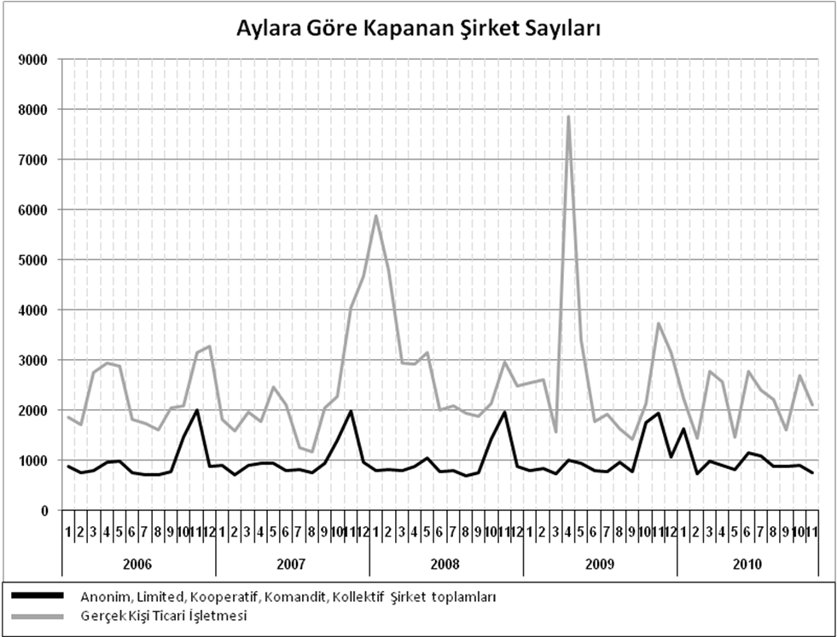

Anonim, Limited, Kooperatif, Komandit, Kollektif Şirket toplamları

Gerçek Kişi Ticari İşletmesi

Bir sonraki haber bülteninin yayımlanma tarihi 20 Haziran 2025’tir.

|  |
| --- |
| **Ayrıntılı tablo ve grafiklere** [**www.tobb.org.tr/resmi-istatistik**](http://www.tobb.org.tr/resmi-istatistik) **adresinden erişebilirsiniz.** |